## 射频前端板

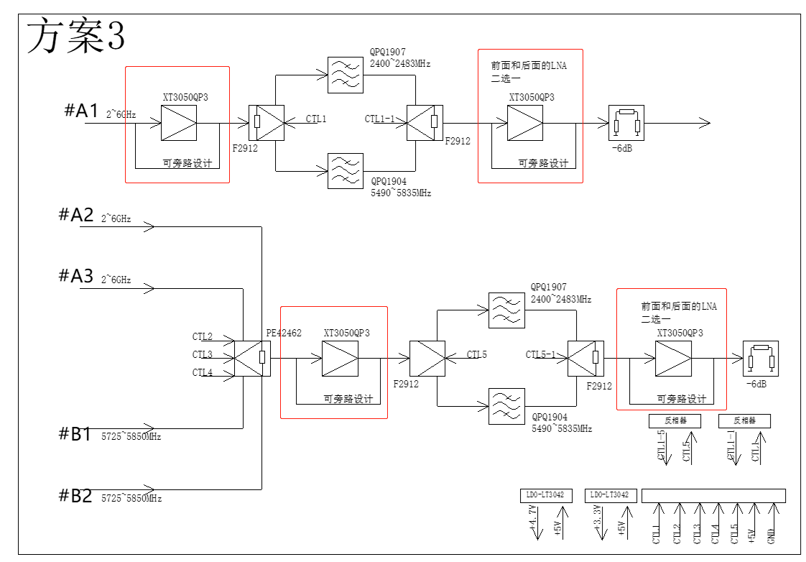

射频前端板A1天线通道对应AD9361板RX1通道，射频前端板A1通道控制命令如下：

* 2.4G通道选择：CTL1为Low
* 5.8G通道选择：CTL1为High

射频前端板A2、A3、B1、B2天线通道对应AD9361板RX2通道，射频前端板A2、A3、B1、B2天线通道控制命令如下：

1. A3天线通道选择：

* 2.4GHz：RFC切至RF2，CTL2为Low，CTLB3为Low，CTLB4为High；CTL5为Low；
* 5.8GHz：RFC切至RF2，CTL2为Low，CTLB3为Low，CTLB4为High；CTL5为High；

1. B2天线通道选择：

* 2.4GHz：RFC切至RF3，CTL2为Low，CTL3为High，CTL4为Low；CTL5为Low；
* 5.8GHz：RFC切至RF3，CTL2为Low，CTL3为High，CTL4为Low；CTL5为High；

1. B1天线通道选择：

* 2.4GHz：RFC切至RF4，CTL2为Low，CTL3为High，CTL4为High；CTL5为Low；
* 5.8GHz：RFC切至RF4，CTL2为Low，CTL3为High，CTL4为High；CTL5为High；

1. A2天线通道选择：

* 2.4GHz：RFC切至RF5，CTLB_1为High，CTLB_2为Low，CTLB_3为Low；CTL5为Low；
* 5.8GHz：RFC切至RF5，CTLB_1为High，CTLB_2为Low，CTLB_3为Low；CTL5为High；

## AD9361板Drone id探测控制流程

AD9361的RX1通道和RX2通道实现同时对2.4GHz信号的接收或者同时对5.8GHz信号的接收，满足后期信号处理实现DBF。

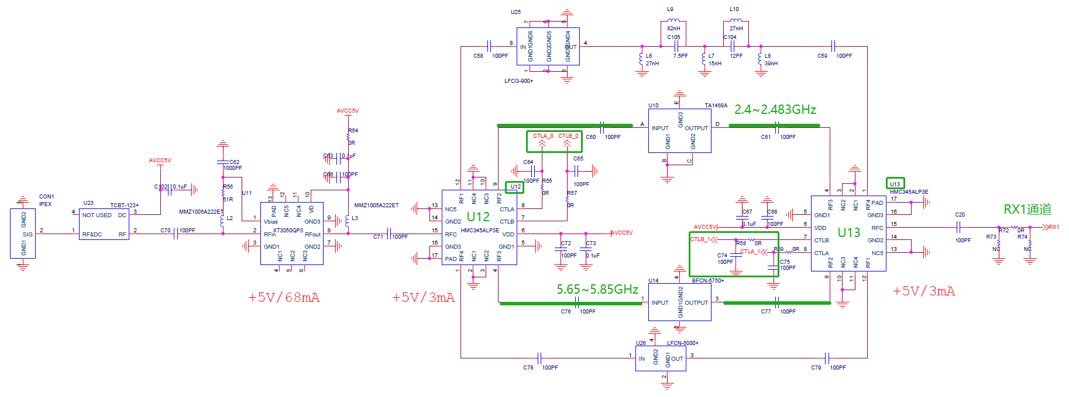

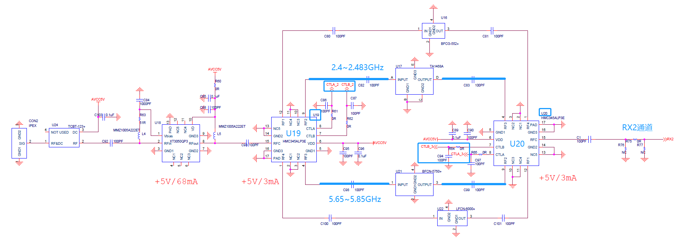

2.4GHz

RX1通道的开关U12由RFC切至RF2，CTLA_0为High，CTLB_0为Low；

RX1通道的开关U13由RFC切至RF3，CTLA_1为Low，CTLB_1为High；

RX2通道的开关U19由RFC切至RF2，CTLA_2为High，CTLB_2为Low；

RX2通道的开关U20由RFC切至RF3，CTLA_3为Low，CTLB_3为High；

5.8GHz

RX1通道的开关U12由RFC切至RF3，CTLA_0为Low，CTLB_0为High；

RX1通道的开关U13由RFC切至RF2，CTLA_1为High，CTLB_1为Low；

RX2通道的开关U19由RFC切至RF3，CTLA_2为Low，CTLB_2为High；

RX2通道的开关U20由RFC切至RF2，CTLA_3为High，CTLB_3为Low；

开关HMC345ALP3E的控制真值表如下：

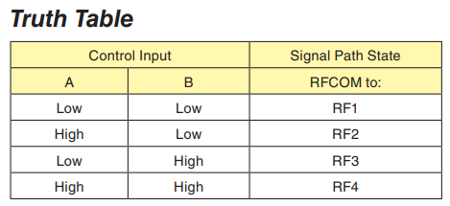

## 频谱探测控制流程

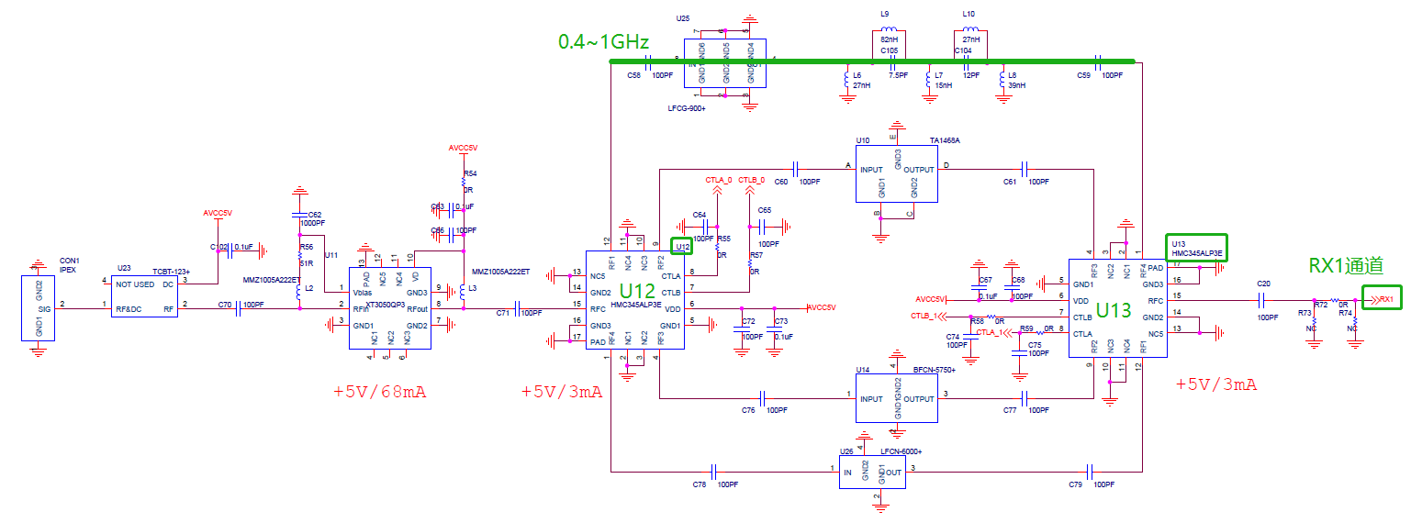

AD9361的RX1通道实现对0.4~1GHz信号的接收

0.4~1GHz：

RX1通道的开关U12由RFC切至RF1，CTLA_0为Low，CTLB_0为Low；

RX1通道的开关U13由RFC切至RF4，CTLA_1为High，CTLB_1为High；

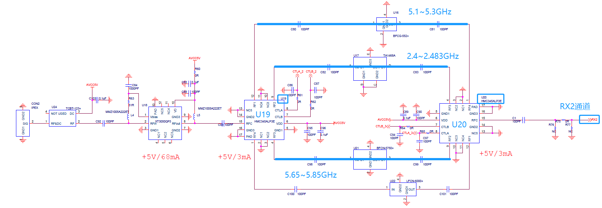

AD9361的RX2通道实现对5.1~5.3GHz，2.4~2.483GHz，5.65~5.85GHz信号的接收

5.1~5.3GHz：

RX2通道的开关U19由RFC切至RF1，CTLA_2为Low，CTLB_2为Low；

RX2通道的开关U20由RFC切至RF4，CTLA_3为High，CTLB_3为High；

2.4GHz：

RX2通道的开关U19由RFC切至RF2，CTLA_2为High，CTLB_2为Low；

RX2通道的开关U20由RFC切至RF3，CTLA_3为Low，CTLB_3为High；

5.8GHz：

RX2通道的开关U19由RFC切至RF3，CTLA_2为Low，CTLB_2为High；

RX2通道的开关U20由RFC切至RF2，CTLA_3为High，CTLB_3为Low；

## 链路方案

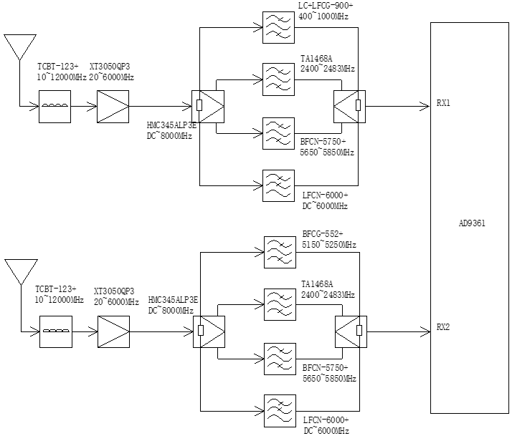

图 1 方案框图